МКОУ Ванашинская ООШ

6. По целевой Программе
«Противодействие экстремизму и терроризму в РД».

№ | Содержание | Класс | Кол-во уч. | Дата | Приглашенные | Ответственные
1 | Кл. час. «В память о трагедии в Беслане». | 1-4 | 25 | 3.09.2016г. |  | Арсланова А.З.
2 | Конкурс рисунка на асфальте «Мирное небо над головой». | 2-4 | 19 | 3.09.2016г. |  | Акаева.М.А.  Арсланова А.З.
3 | Единый республиканский урок «Экстримизму нет» | 5-9 класс | 36 | 20.09.2016г. |  | Амирбекова З.М.

Кл. час. «В память о трагедии в Беслане». 1-4Арсланова А.З.
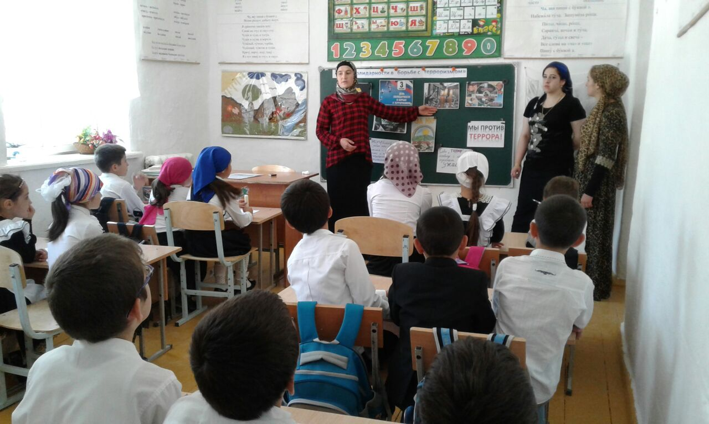

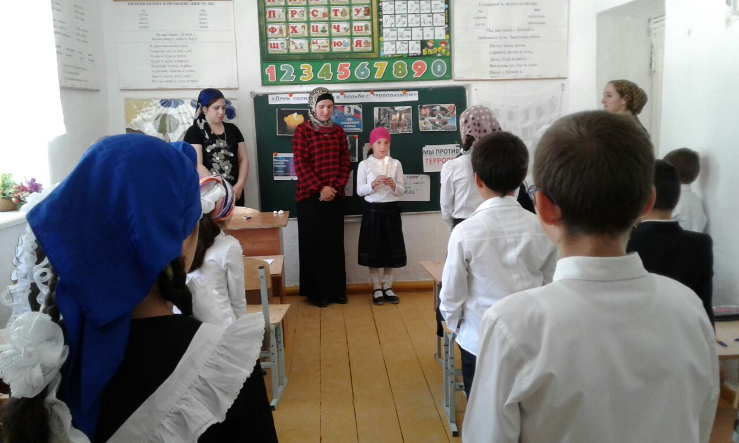

Конкурс рисунка на асфальте «Мирное небо над головой».2-4кл. Акаева.М.А.

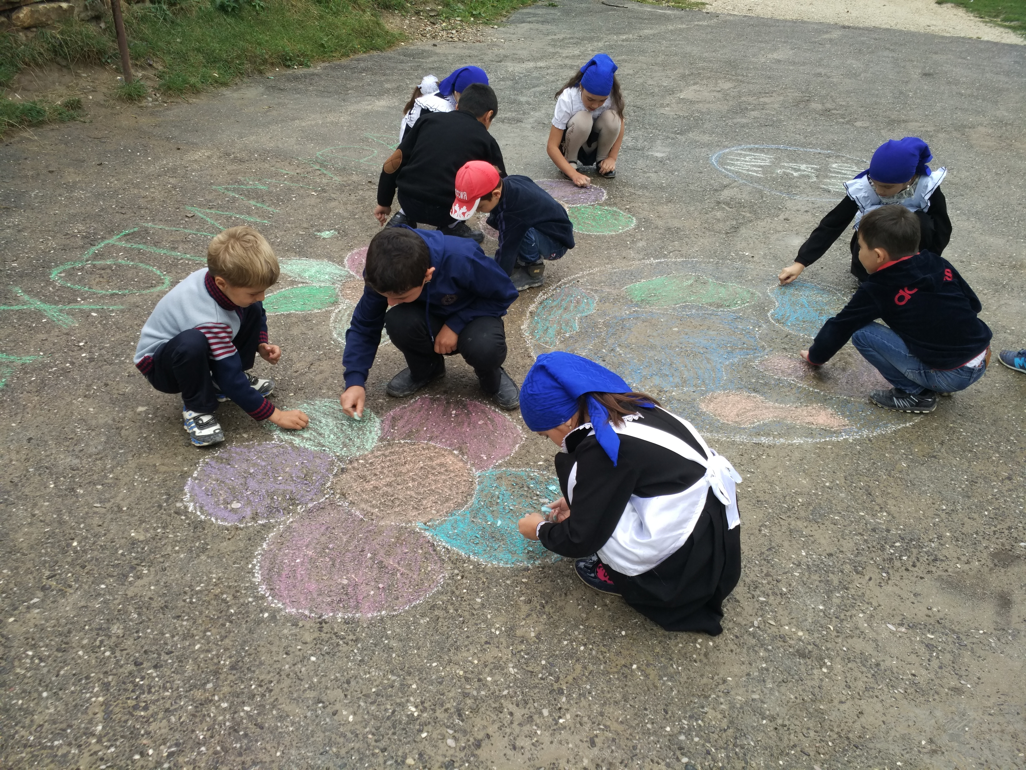

Единый республиканский урок «Экстримизму нет» 5-9 АмирбековаЗ.М.

